RELATÓRIO DO TESTE
Aprovação de Trocar/Vincular Jazigos ou Quadras – Cenário 1: Preenchimento completo e salvamento.
Data do teste: 26/11/2025 16:37:52
[16:37:55] INFO: Executando: Acessando sistema
[16:37:56] INFO: ✅ Acessando sistema - Sucesso
Screenshot: acessando_sistema

[16:37:57] INFO: Executando: Realizando login
[16:37:57] INFO: ✅ Realizando login - Sucesso
Screenshot: realizando_login
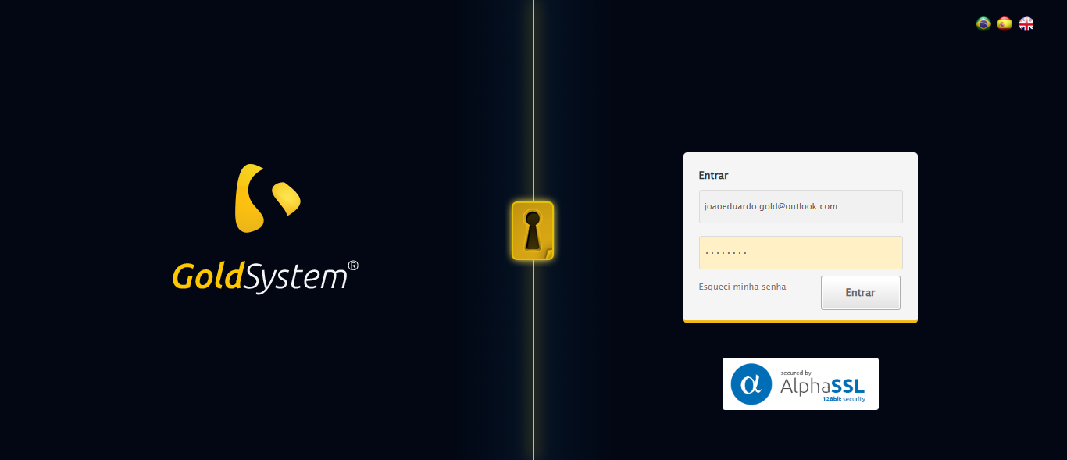
[16:37:57] INFO: Executando: Esperando sistema carregar e ajustando zoom
[16:38:06] INFO: 🔍 Zoom ajustado para 90%.
[16:38:06] INFO: ✅ Esperando sistema carregar e ajustando zoom - Sucesso
Screenshot: esperando_sistema_carregar_e_ajustando_zoom
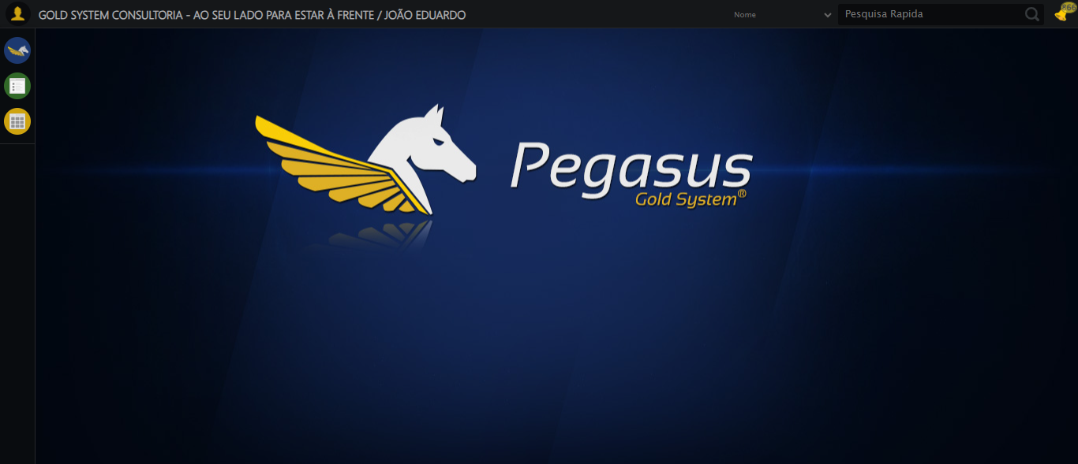
[16:38:07] INFO: Executando: Abrindo menu Contratos
[16:38:07] INFO: ✅ Abrindo menu Contratos - Sucesso
Screenshot: abrindo_menu_contratos
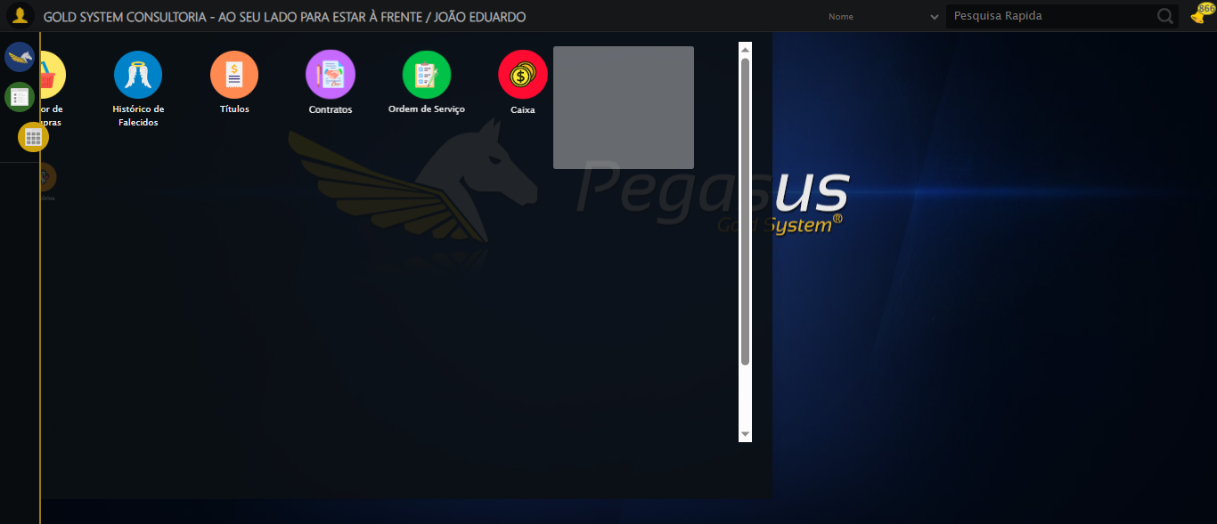
[16:38:08] INFO: Executando: Clicando em 'Trocar ouVincular Jazigos ou Quadras'
[16:38:08] INFO: ✅ Clicando em 'Trocar ouVincular Jazigos ou Quadras' - Sucesso
Screenshot: clicando_em_'trocar_ouvincular_jazigos_ou_quadras'
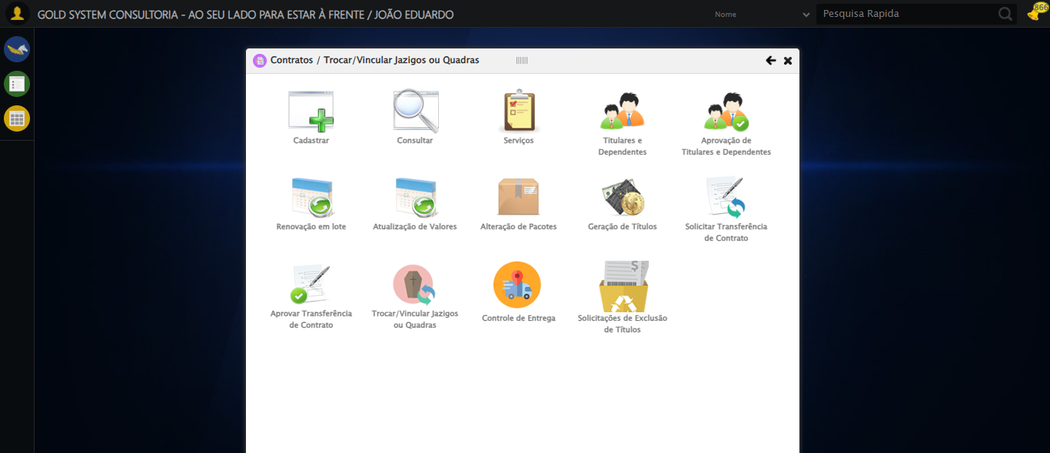
[16:38:09] INFO: Executando: Preenchendo Número do Contrato
[16:38:09] INFO: ✏️ Preenchimento forçado: //div[@class='buscaContrato' and label[normalize-space()='Numero do Contrato']]/input = '112883'
[16:38:09] INFO: ✅ Campo preenchido (estratégia 1)
[16:38:09] INFO: ✅ Preenchendo Número do Contrato - Sucesso
Screenshot: preenchendo_número_do_contrato
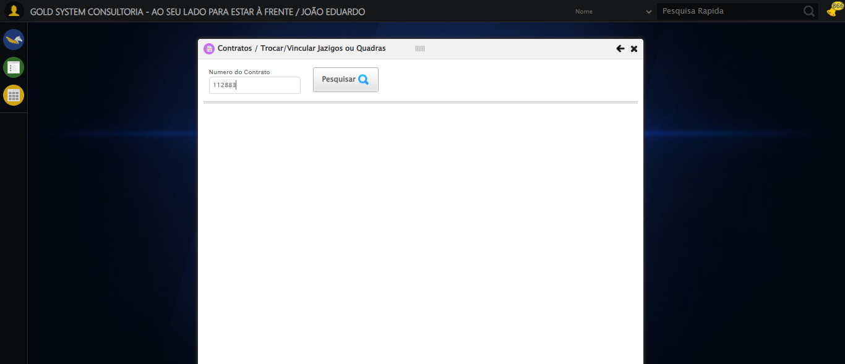
[16:38:09] INFO: Executando: Clicando em todos os botões 'Pesquisar'
[16:38:09] INFO: 🔍 Foram encontrados 1 botão(ões) 'Pesquisar' na tela.
[16:38:09] INFO: 🎯 Clicando no botão 'Pesquisar' (índice 1/1)...
[16:38:09] INFO: 🎯 Clique forçado em: (//a[contains(@class,'btModel btGray') and contains(normalize-space(.),'Pesquisar')])[1]
[16:38:09] INFO: ✅ Clique bem-sucedido (estratégia 1)
[16:38:25] INFO: ✅ Clique no botão 'Pesquisar' (índice 1) realizado com sucesso.
[16:38:25] INFO: 🧾 Resumo: 1/1 botões 'Pesquisar' clicados com sucesso.
[16:38:25] INFO: ✅ Clicando em todos os botões 'Pesquisar' - Sucesso
Screenshot: clicando_em_todos_os_botões_'pesquisar'
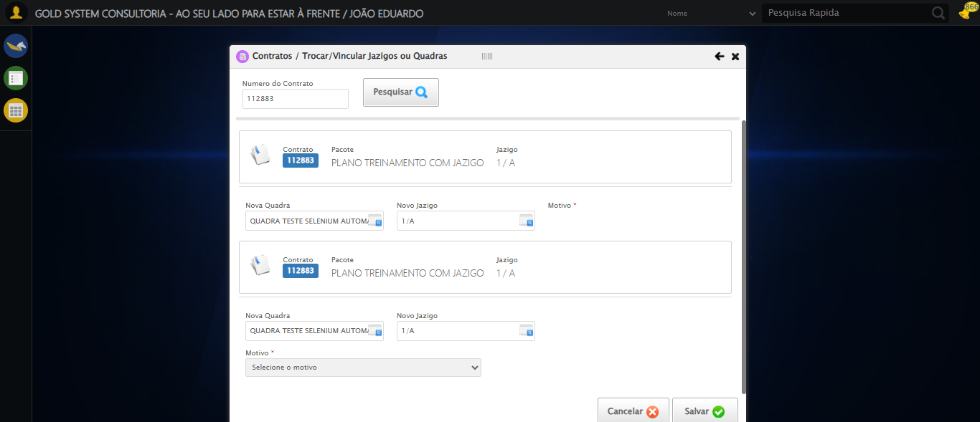
[16:38:30] INFO: Executando: Alterando Quadra
[16:38:30] INFO: ℹ️ 🔍 LOV sequencial | filtro='None' | pesquisa='QUADRA TESTE SELENIUM AUTOMATIZADO' | índice atual=0
[16:38:30] INFO: 🔍 🔎 Localizando botão LOV: (//a[@class='sprites sp-openLov'])[3]
[16:38:30] INFO: ℹ️ ℹ️ Abrindo LOV.
[16:38:30] INFO: 🔍 Tentativa 1/10: Clique Padrão
[16:38:31] INFO: ✅ ✓ Clique Padrão funcionou!
[16:38:33] INFO: ✅ Preenchidos 1 campos de pesquisa
[16:38:33] INFO: ℹ️ 🔍 Procurando botão 'Pesquisar' dentro do LOV...
[16:38:40] INFO: 🔍 🔍 Tentando clicar em 'Pesquisar' via XPath: //a[contains(@class,'lpFind')]
[16:38:40] INFO: 🔍 Tentativa 1/10: Clique Padrão
[16:38:41] INFO: ✅ ✓ Clique Padrão funcionou!
[16:38:41] INFO: ✅ ✅ Botão 'Pesquisar' clicado com sucesso
[16:38:42] INFO: ✅ ✅ Resultado selecionado (sequencial): índice=0, texto='QUADRA TESTE SELENIUM AUTOMATIZADO'
[16:38:42] INFO: ℹ️ 🔁 Reforçando clique no resultado (5x)
[16:38:42] INFO: 🔍 Reforço 1/5
[16:38:42] INFO: 🔍 Tentativa 1/10: Clique Padrão
[16:38:42] INFO: 🔍 ✗ Clique Padrão: Message: element not interactable
(Session info:
[16:38:42] INFO: 🔍 Tentativa 1/10: JavaScript Simples
[16:38:42] INFO: ✅ ✓ JavaScript Simples funcionou!
[16:38:43] INFO: ⚠️ Erro no reforço 2: Message: no such element: Unable to locate element
[16:38:43] INFO: ⚠️ Erro no reforço 3: Message: no such element: Unable to locate element
[16:38:44] INFO: ⚠️ Erro no reforço 4: Message: no such element: Unable to locate element
[16:38:44] INFO: ⚠️ Erro no reforço 5: Message: no such element: Unable to locate element
[16:38:44] INFO: ✅ ✅ Reforço de cliques concluído
[16:38:45] INFO: ✅ ✅ LOV concluído com sucesso (linha índice 1)
[16:38:45] INFO: ✅ Alterando Quadra - Sucesso
Screenshot: alterando_quadra
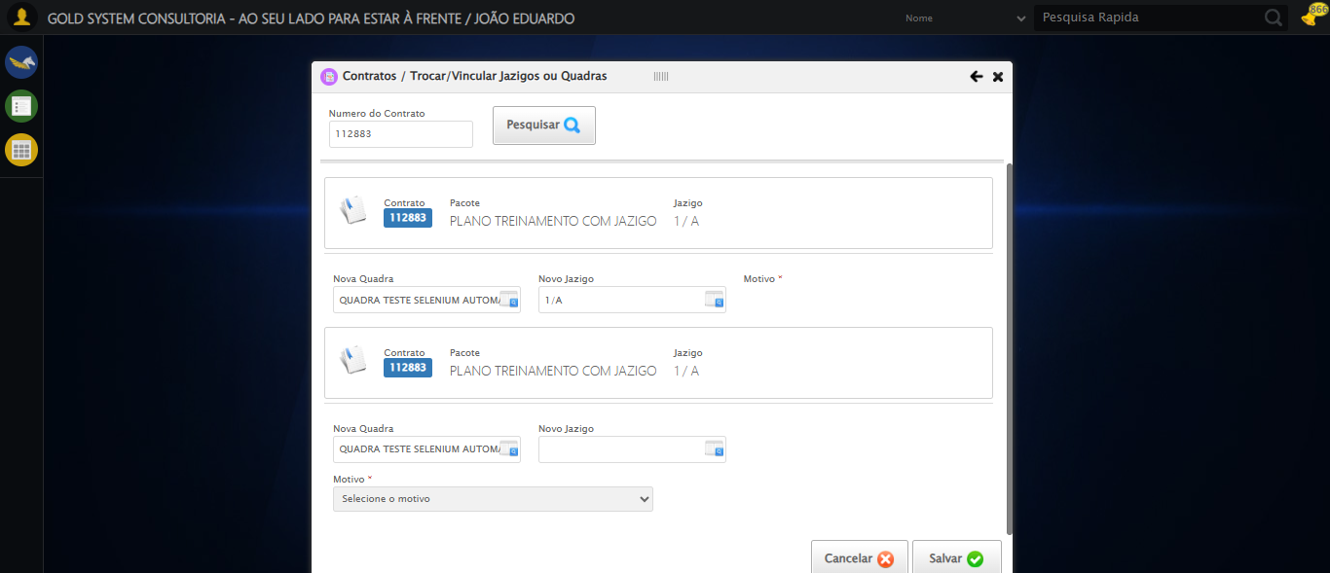
[16:38:45] INFO: Executando: Selecionando jazigo por Número
[16:38:45] INFO: ℹ️ 🔍 LOV sequencial | filtro='None' | pesquisa='1' | índice atual=1
[16:38:45] INFO: 🔍 🔎 Localizando botão LOV: (//a[@class='sprites sp-openLov'])[4]
[16:38:45] INFO: ℹ️ ℹ️ Abrindo LOV.
[16:38:45] INFO: 🔍 Tentativa 1/10: Clique Padrão
[16:38:45] INFO: ✅ ✓ Clique Padrão funcionou!
[16:38:47] INFO: ✅ Preenchidos 1 campos de pesquisa
[16:38:47] INFO: ℹ️ 🔍 Procurando botão 'Pesquisar' dentro do LOV...
[16:38:54] INFO: 🔍 🔍 Tentando clicar em 'Pesquisar' via XPath: //a[contains(@class,'lpFind')]
[16:38:54] INFO: 🔍 Tentativa 1/10: Clique Padrão
[16:38:54] INFO: ✅ ✓ Clique Padrão funcionou!
[16:38:54] INFO: ✅ ✅ Botão 'Pesquisar' clicado com sucesso
[16:38:55] INFO: ❌ Tentativa 1 falhou: Índice sequencial 1 maior que a quantidade de linhas (1).
[16:38:57] INFO: 🔍 🔎 Localizando botão LOV: (//a[@class='sprites sp-openLov'])[4]
[16:38:57] INFO: ℹ️ ℹ️ Abrindo LOV.
[16:38:57] INFO: 🔍 Tentativa 1/10: Clique Padrão
[16:38:58] INFO: 🔍 ✗ Clique Padrão: Message: element click intercepted: Element <a cla
[16:38:58] INFO: 🔍 Tentativa 1/10: JavaScript Simples
[16:38:59] INFO: ✅ ✓ JavaScript Simples funcionou!
[16:39:00] INFO: ✅ Preenchidos 1 campos de pesquisa
[16:39:00] INFO: ℹ️ 🔍 Procurando botão 'Pesquisar' dentro do LOV...
[16:39:07] INFO: 🔍 🔍 Tentando clicar em 'Pesquisar' via XPath: //a[contains(@class,'lpFind')]
[16:39:07] INFO: 🔍 Tentativa 1/10: Clique Padrão
[16:39:07] INFO: ✅ ✓ Clique Padrão funcionou!
[16:39:07] INFO: ✅ ✅ Botão 'Pesquisar' clicado com sucesso
[16:39:08] INFO: ❌ Tentativa 2 falhou: Índice sequencial 1 maior que a quantidade de linhas (1).
[16:39:12] INFO: 🔍 🔎 Localizando botão LOV: (//a[@class='sprites sp-openLov'])[4]
[16:39:12] INFO: ℹ️ ℹ️ Abrindo LOV.
[16:39:12] INFO: 🔍 Tentativa 1/10: Clique Padrão
[16:39:13] INFO: 🔍 ✗ Clique Padrão: Message: element click intercepted: Element <a cla
[16:39:13] INFO: 🔍 Tentativa 1/10: JavaScript Simples
[16:39:14] INFO: ✅ ✓ JavaScript Simples funcionou!
[16:39:16] INFO: ✅ Preenchidos 1 campos de pesquisa
[16:39:16] INFO: ℹ️ 🔍 Procurando botão 'Pesquisar' dentro do LOV...
[16:39:19] INFO: ⚠️ ⚠️ Botão 'Pesquisar' não encontrado, tentando ENTER no campo ativo...
[16:39:19] INFO: ❌ ❌ Falha ao enviar ENTER como fallback
[16:39:19] INFO: ❌ Tentativa 3 falhou: Message: invalid session id; For documentation on this error, please visit: https://www.selenium.dev/documentation/webdr
[16:39:25] INFO: 🔍 🔎 Localizando botão LOV: (//a[@class='sprites sp-openLov'])[4]
[16:39:25] INFO: ❌ Tentativa 4 falhou: Message: invalid session id; For documentation on this error, please visit: https://www.selenium.dev/documentation/webdr
[16:39:33] INFO: 🔍 🔎 Localizando botão LOV: (//a[@class='sprites sp-openLov'])[4]
[16:39:33] INFO: ❌ Tentativa 5 falhou: Message: invalid session id; For documentation on this error, please visit: https://www.selenium.dev/documentation/webdr
[16:39:33] INFO: ❌ ❌ LOV falhou após 5 tentativas.
[16:39:33] INFO: ✅ Selecionando jazigo por Número - Sucesso
[16:39:33] ERROR: ❌ Erro inesperado em Selecionando jazigo por Número: Message: invalid session id; For documentation on this error, please visit: https://www.selenium.dev/documentation/webdriver/troubleshooting/errors#invalidsessionidexception
Stacktrace:
Symbols not available. Dumping unresolved backtrace:
0xbe4103
0xbe4144
0x9ee56b
0xa2ce58
0xa5c7c6
0xa58030
0xa57563
0x9be4dd
0x9bea6e
0x9bef3d
0xe557b4
0xe5098a
0xc0c392
0xbfc4c8
0xc0324d
0x9be193
0x9bd848
0xfab0cf
0x75ebfcc9
0x76f682ae
0x76f6827e
[16:39:33] INFO: ❌ ERRO FATAL: Message: invalid session id; For documentation on this error, please visit: https://www.selenium.dev/documentation/webdriver/troubleshooting/errors#invalidsessionidexception
Stacktrace:
Symbols not available. Dumping unresolved backtrace:
0xbe4103
0xbe4144
0x9ee56b
0xa2ce58
0xa5c7c6
0xa58030
0xa57563
0x9be4dd
0x9bea6e
0x9bef3d
0xe557b4
0xe5098a
0xc0c392
0xbfc4c8
0xc0324d
0x9be193
0x9bd848
0xfab0cf
0x75ebfcc9
0x76f682ae
0x76f6827e
[16:39:33] INFO: ✅ Teste concluído com sucesso.

